ส่วนที่ 3 แบบรายงานผลการดำเนินการโครงการรวมพลังสร้างสุขภาพดีวิถีชุมชน ปีงบประมาณ 2566
ที่ได้งบประมาณสนับสนุนจากกองทุนหลักประกันสุขภาพ
วัตถุประสงค์ :
- เพื่อส่งเสริมให้ประชาชนในชุมชนมีการออกกำลังกายอย่างน้อยสัปดาห์ละ 3 วันๆละ ไม่น้อยกว่า 30 นาที
- เพื่อส่งเสริมความรัก ความสามัคคีของคนในชุมชน
- เพื่อปรับเปลี่ยนพฤติกรรมลดภาวะการเกิดโรคไม่ติดต่อเรื้อรัง
ตัวชี้วัด :
1. ประชาชนในชุมชนมีการออกกำลังกายอย่างน้อยสัปดาห์ละ 3 วันๆละ ไม่น้อยกว่า 30 นาที ร้อยละ 60
2. ประชาชนในชุมชนมีความรัก ความสามัคคี ร้อยละ 100
3. ประชาชนมีการปรับเปลี่ยนพฤติกรรมทางกายเพิ่มขึ้น ร้อยละ 60

กลุ่มเป้าหมาย จำนวน 100 คน
1. กลุ่มเด็กวัยเรียนและเยาวชน
2. กลุ่มวัยทำงาน
3. กลุ่มผู้สูงอายุ
สถานที่ดำเนินการ หมู่ที่ 4 , 6 , 8 และหมู่ที่ 9 ต.มะกอกเหนือ อ.ควนขนุน จ.พัทลุง
กิจกรรมที่ดำเนินการ
1. ประชุมคณะทำงานโครงการ เพื่อเตรียมความพร้อมในการจัดกิจกรรมตามโครงการ ประสานพื้นที่
และกลุ่มเป้าหมาย
2. กิจกรรมเดินวิ่งเพื่อสุขภาพ สาธิตการออกกำลังกาย ก่อนดำเนินกิจกรรมเดินวิ่งเพื่อสุขภาพ
3. กิจกรรมการแข่งขันกีฬาพื้นบ้านภาคสนาม หลังจากเดินวิ่งเพื่อสุขภาพ
4. สรุปและประเมินผลโครงการ

งบประมาณที่ใช้ : จากกองทุนหลักประกันสุขภาพเทศบาลตำบลบ้านสวน
- ไวนิลโครงการรวมพลังสร้างสุขภาพดีวิถีชุมชน ปีงบประมาณ 2566 ขนาด 1.2 x 2.8 เมตร จำนวน 1 ป้าย เป็นเงิน 500 บาท
- น้ำดื่มกิจกรรมเดินวิ่งตามเส้นทางที่กำหนด เป็นเงิน 1,000 บาท
- ไวนิลเชิญชวนคนในชุมชนให้ออกกำลังกาย ขนาด 1.2 x 2.8 เมตร จำนวน 1 ป้าย เป็นเงิน 500 บาท
- ไวนิลตัวอย่างของโรค NCDs ขนาด 1.2 x 2.8 เมตร จำนวน 1 ป้าย เป็นเงิน 500 บาท
- ไวนิลเรื่องการปรับพฤติกรรมลดความเสี่ยงโรค NCDs ขนาด 1.2 x 2.8 เมตร จำนวน 1 ป้าย เป็นเงิน 500 บาท
- ค่าอาหารว่างและเครื่องดื่ม จำนวน 100 คน x 25 บาท x 1 มื้อ เป็นเงิน 2,500 บาท
- ค่าอาหารกลางวัน สำหรับผู้เข้าร่วมโครงการ 100 คน x 50 บาท x 1 มื้อ เป็นเงิน 5,000 บาท
- ค่าเช่าเครื่องเสียงสำหรับใช้ในสนามสำหรับแข่งขันกีฬา เป็นเงิน 1,500 บาท
- ค่าวัสดุอุปกรณ์ในการดำเนินการแข่งขันกีฬาพื้นบ้านแต่ละประเภท เป็นเงิน 3,500 บาท
- ค่าน้ำดื่มระหว่างการแข่งขันกีฬาจนสิ้นสุดการแข่งขัน เป็นเงิน 2,000 บาท
- ค่าเอกสารสรุปผลโครงการ จำนวน 1 เล่ม เป็นเงิน 200 บาท
- รวมเงิน 17,700 บาท (หนึ่งหมื่นเจ็ดพันเจ็ดร้อยบาทถ้วน)
1.ผลการดำเนินงาน
1. ประชาชนเกิดความตระหนักถึงความสำคัญในการสร่างเสริมสุขภาพ
2. ประชาชนได้รับการปรับเปลี่ยนพฤติกรรมการดูแลสุขภาพของตนเองและครอบครัว ให้มีพฤติกรรม
ด้านการออกกำลังกายอย่างสม่ำเสมอ
3. ประชาชนมีส่วนร่วมในการสร้างพฤติกรรมที่ดีในชุมชน
2.ผลสัมฤทธิ์ตามวัตถุประสงค์/ตัวชี้วัด
- โครงการบรรลุตามวัตถุประสงค์
3.การเบิกจ่ายงบประมาณ
งบประมาณที่ได้รับการอนุมัติ 19,200 บาท
งบประมาณเบิกจ่ายจริง 17,700 บาท คิดเป็นร้อยละ 92.19
เงินคงเหลือ 1,500 บาท คิดเป็นร้อยละ 7.81
4.ปัญหา/อุปสรรคในการดำเนินงาน : ไม่มี
5.ข้อเสนอแนะ
- การปรับเปลี่ยนพฤติกรรมของบุคคล ต้องใช้เวลาที่ต่อเนื่อง หากจัดเฉพาะกิจ จะสำเร็จตามวัตถุประสงค์จริง แต่ผลลัพธ์ระยะยาวได้ผลเฉพาะบุคคลที่รักการออกกำลังกายสม่ำเสมอ ยังมีอีกหลายคนที่ยังไม่ให้ความสำคัญต่อการปรับเปลี่ยนพฤติกรรมหรือการออกกำลังกาย ดังนั้น ควรมีบุคคลต้นแบบในชุมชนที่สุขภาพดีโดยการปรับเปลี่ยนพฤติกรรมหรือออกกำลังกายแล้วไม่เป็นโรคไม่ติดต่อเรื้อรัง สามารถถ่ายทอดวิธีการปฏิบัติตัวที่ดีได้ต่อไป

โครงการรวมพลังสร้างสุขภาพดีวิถีชุมชน ปีงบประมาณ 2566
หมู่ที่ 4,6,8,9 ต.มะกอกเหนือ อ.ควนขนุน จ.พัทลุง

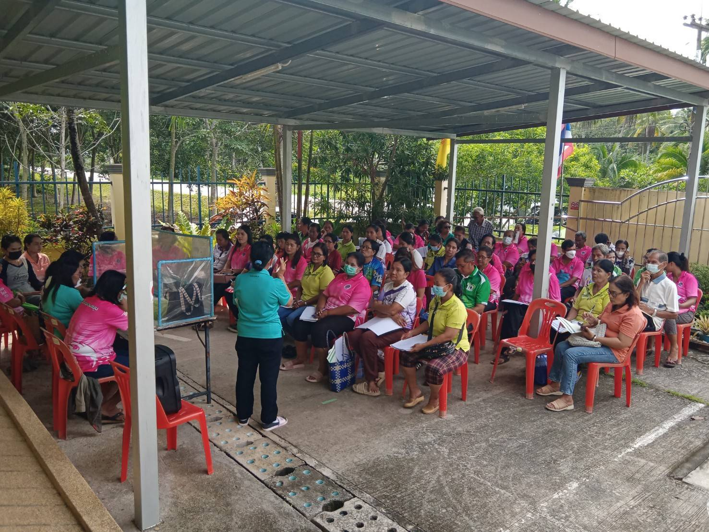

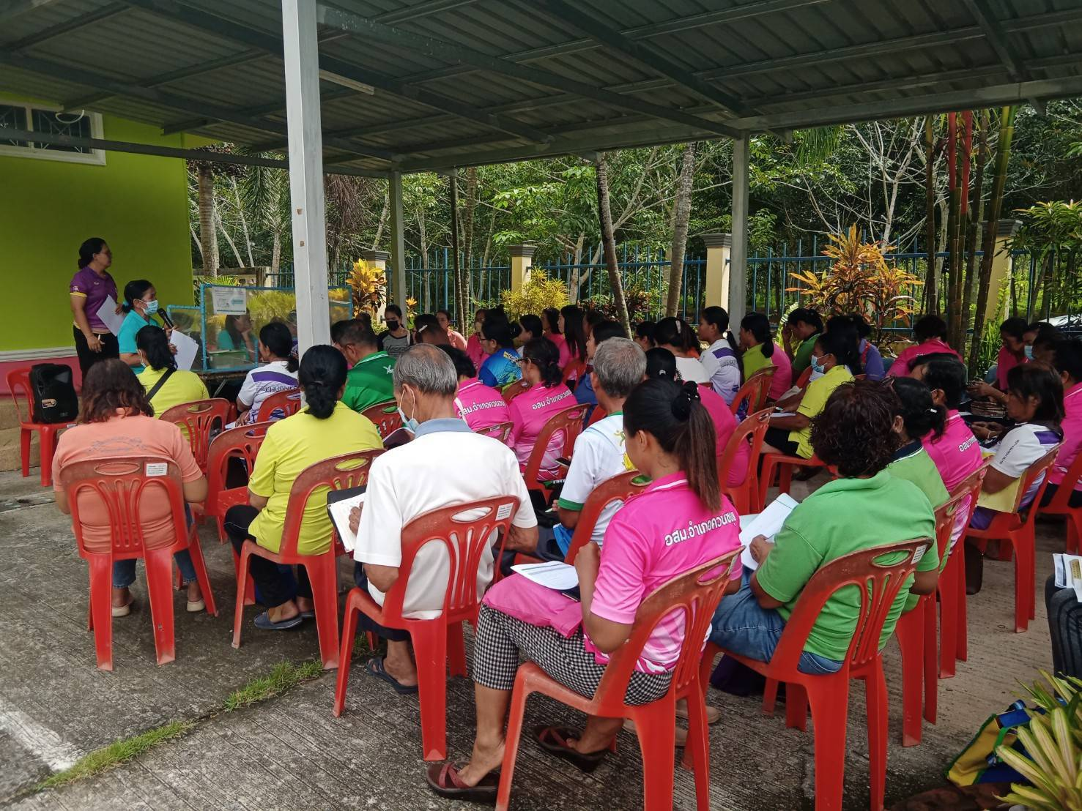

โครงการรวมพลังสร้างสุขภาพดีวิถีชุมชน ปีงบประมาณ 2566
หมู่ที่ 4,6,8,9 ต.มะกอกเหนือ อ.ควนขนุน จ.พัทลุง

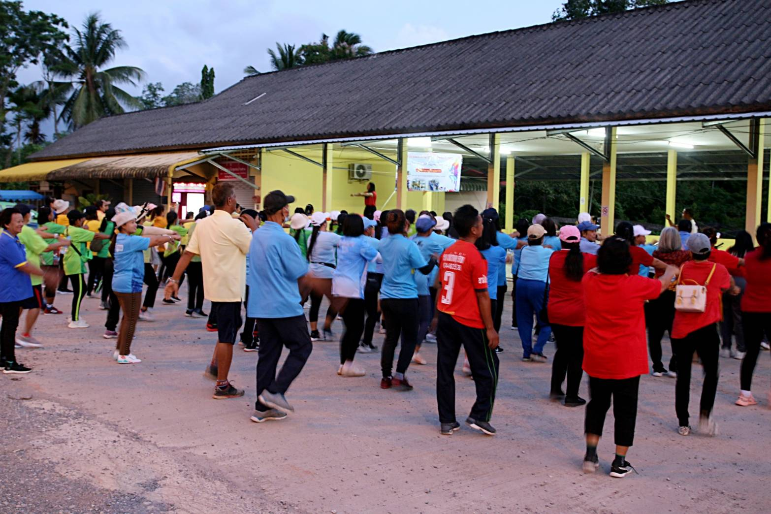

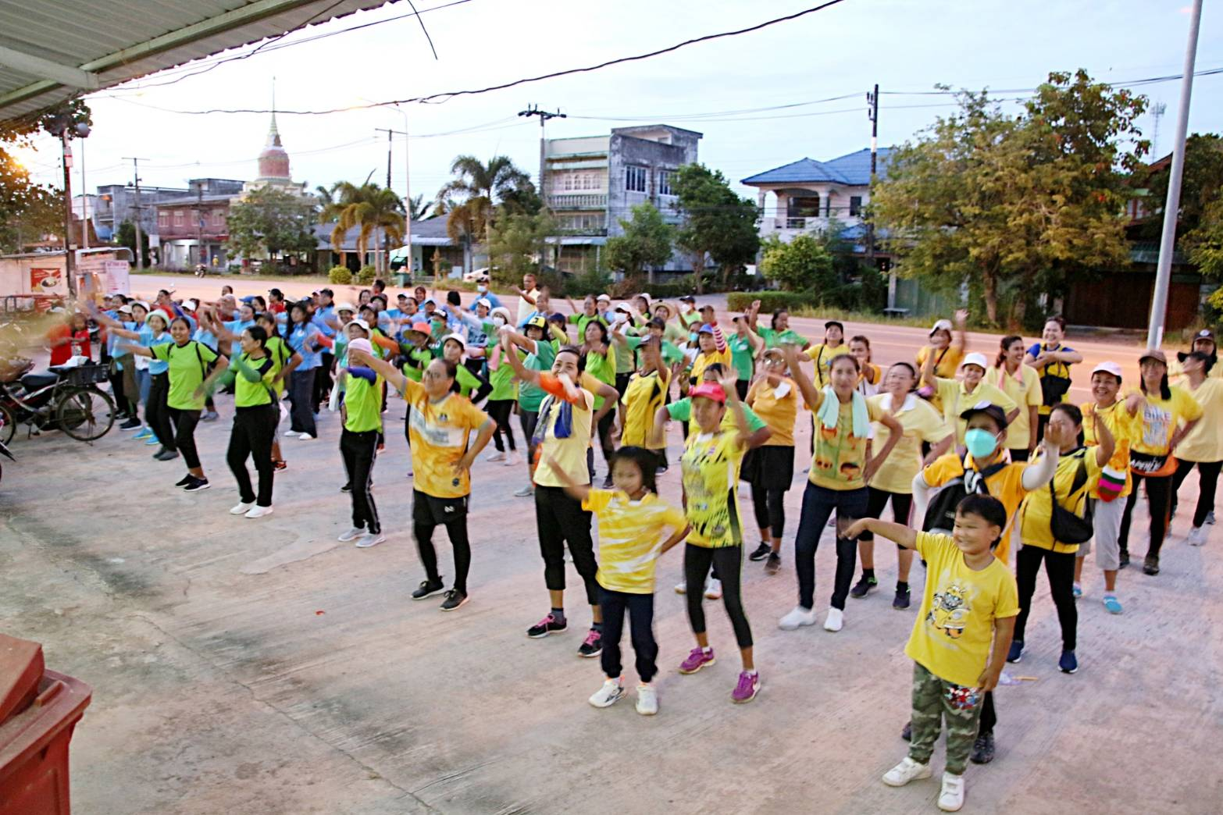

โครงการรวมพลังสร้างสุขภาพดีวิถีชุมชน ปีงบประมาณ 2566
หมู่ที่ 4,6,8,9 ต.มะกอกเหนือ อ.ควนขนุน จ.พัทลุง

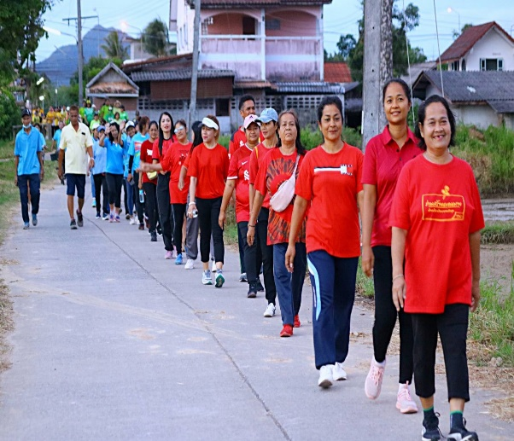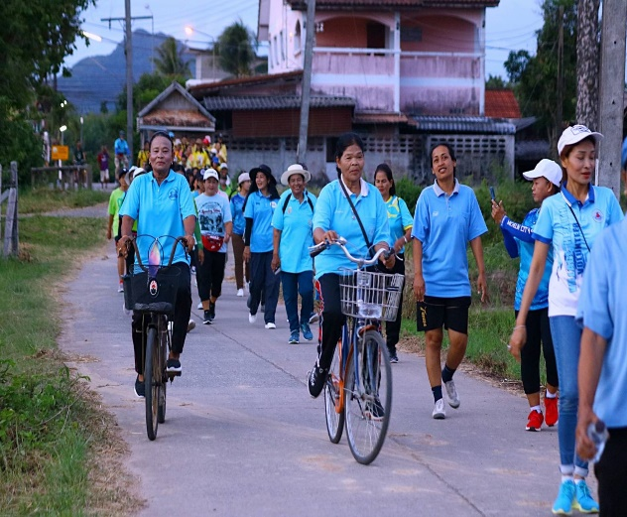

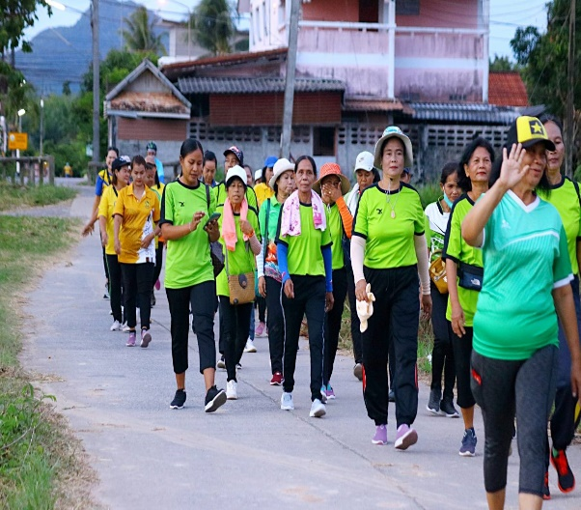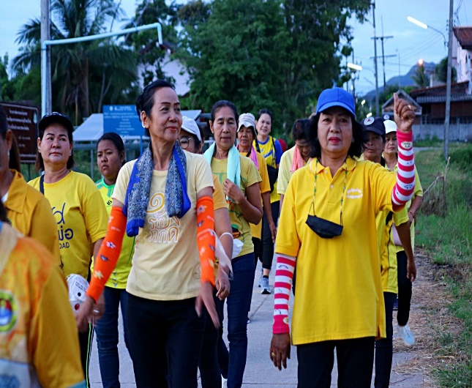

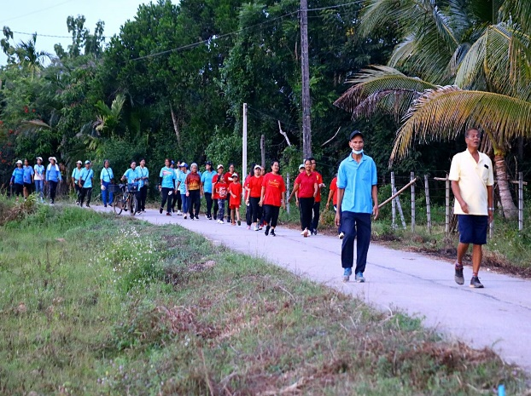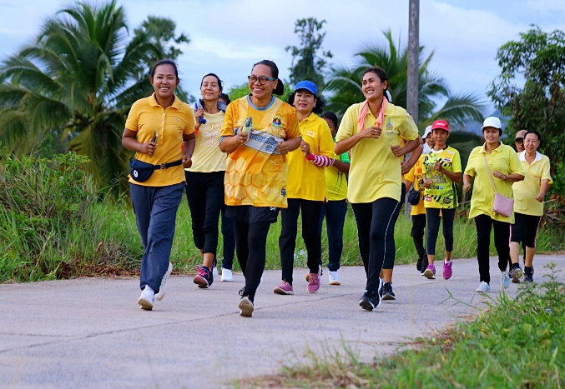

โครงการรวมพลังสร้างสุขภาพดีวิถีชุมชน ปีงบประมาณ 2566
หมู่ที่ 4,6,8,9 ต.มะกอกเหนือ อ.ควนขนุน จ.พัทลุง

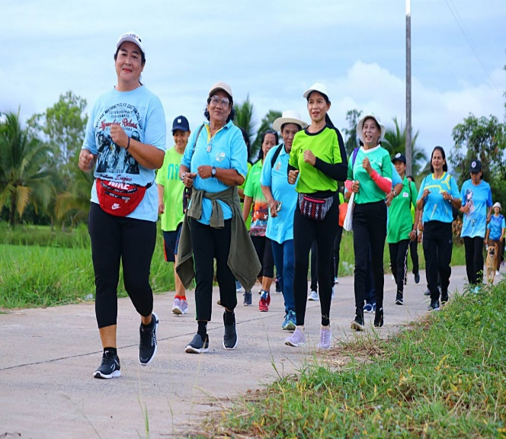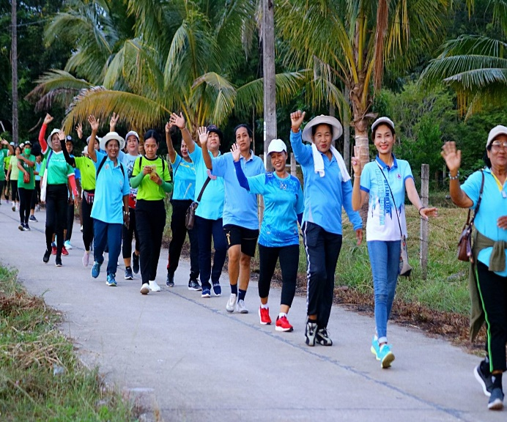

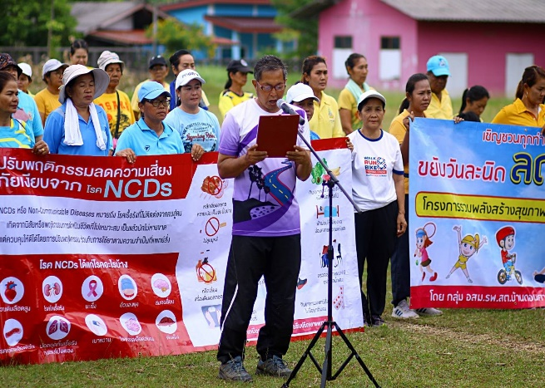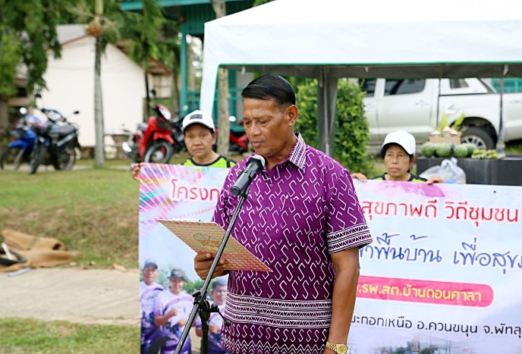

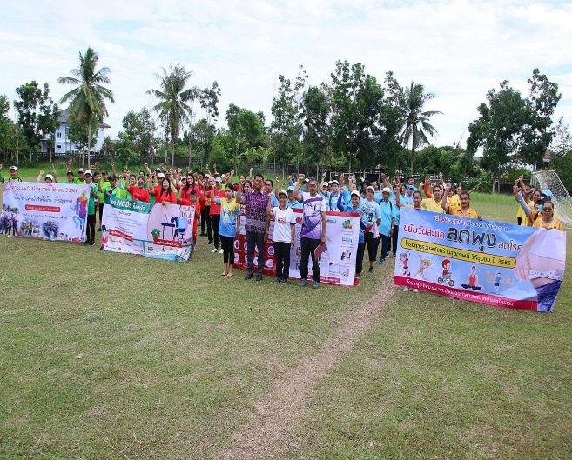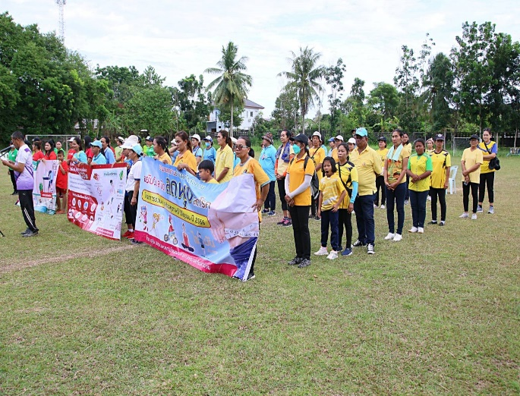

โครงการรวมพลังสร้างสุขภาพดีวิถีชุมชน ปีงบประมาณ 2566
หมู่ที่ 4,6,8,9 ต.มะกอกเหนือ อ.ควนขนุน จ.พัทลุง

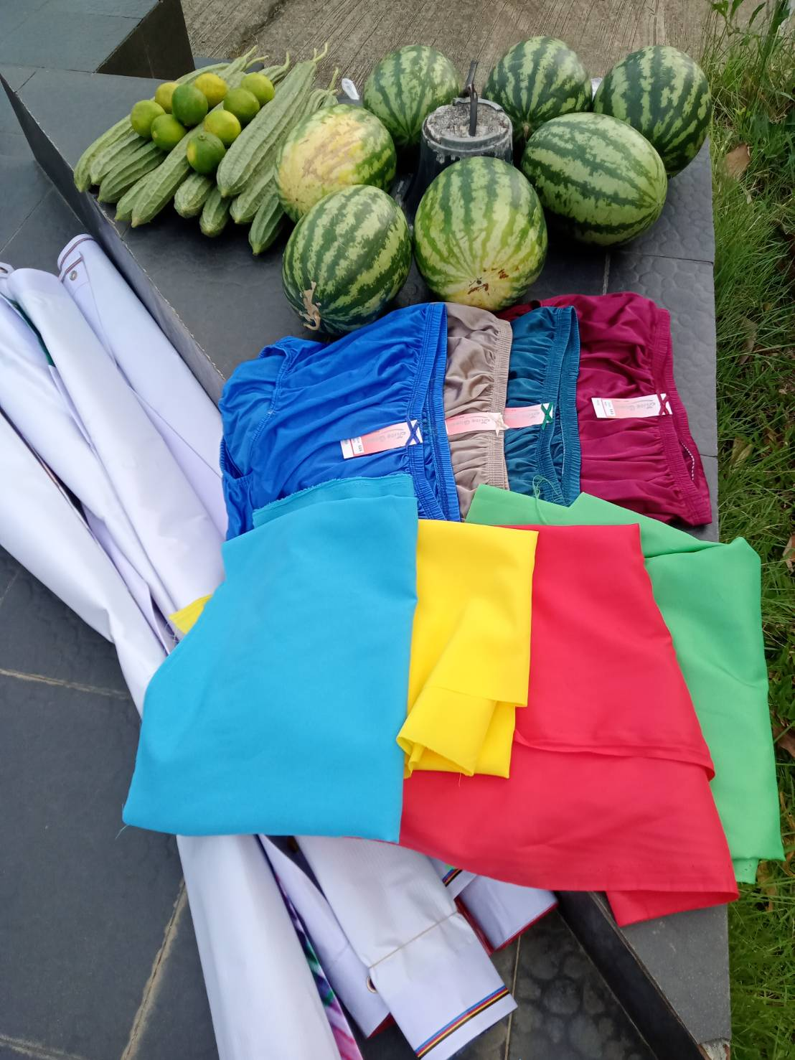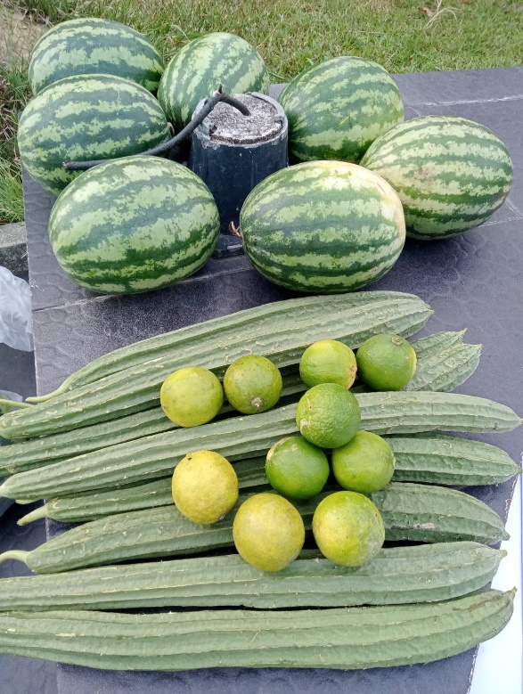

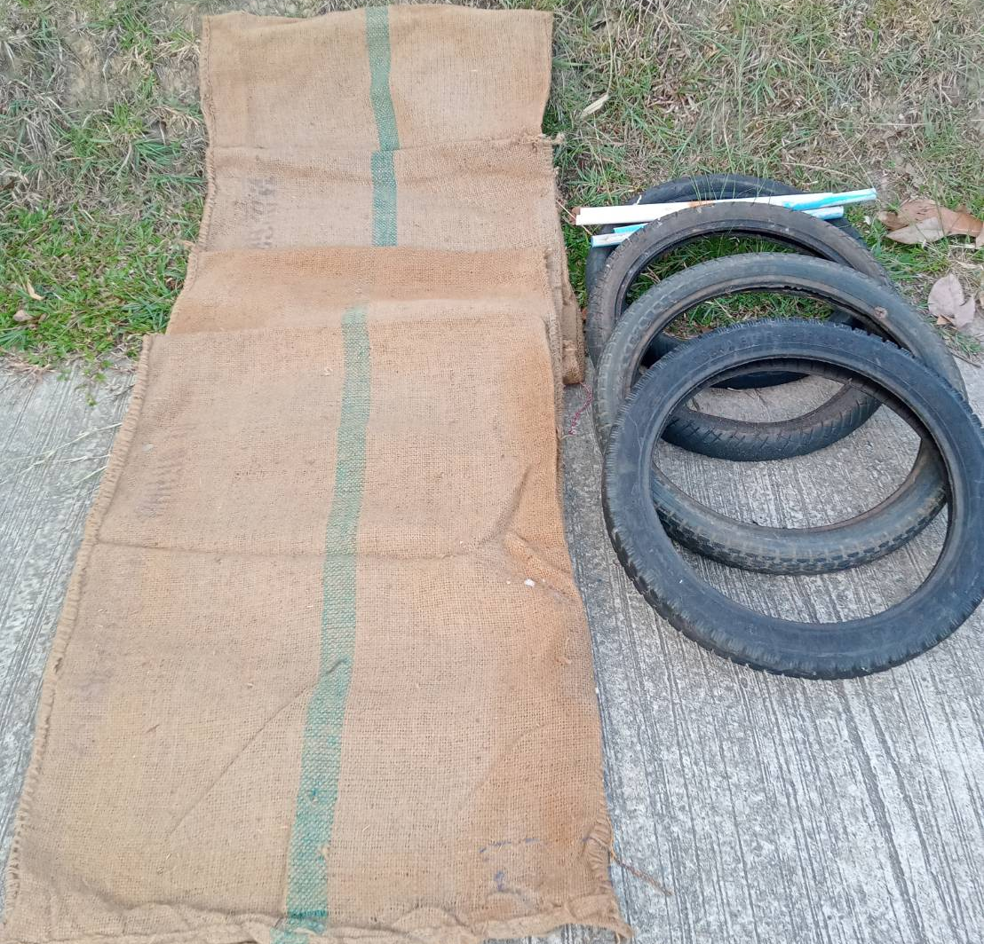

โครงการรวมพลังสร้างสุขภาพดีวิถีชุมชน ปีงบประมาณ 2566
หมู่ที่ 4,6,8,9 ต.มะกอกเหนือ อ.ควนขนุน จ.พัทลุง

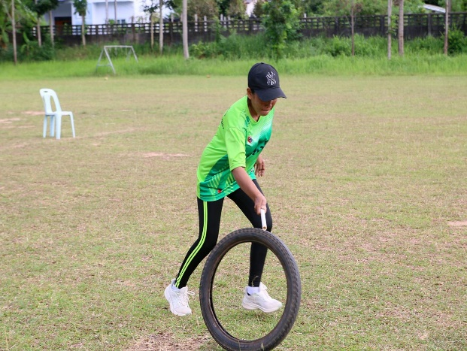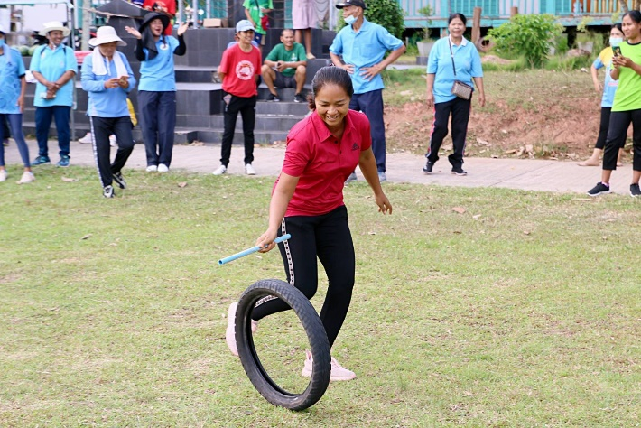

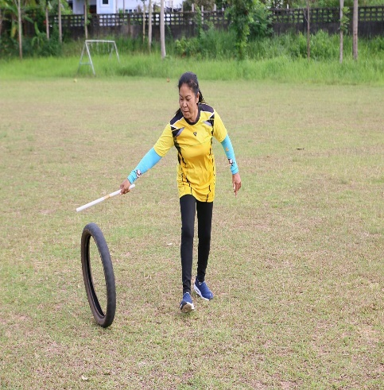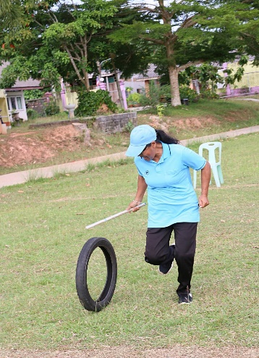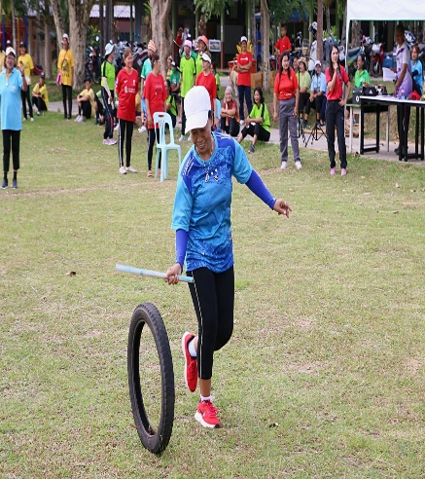

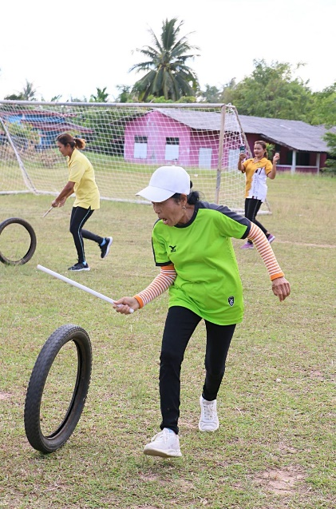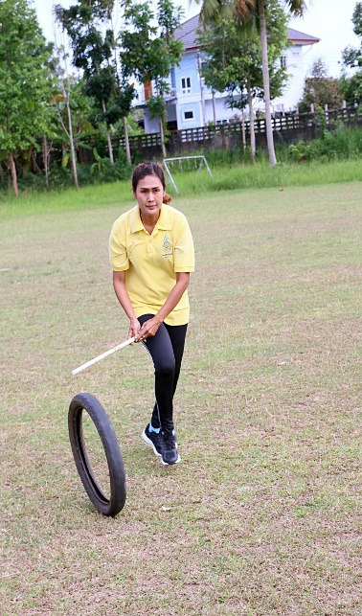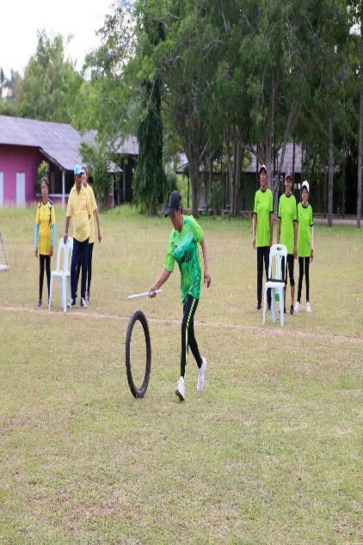

โครงการรวมพลังสร้างสุขภาพดีวิถีชุมชน ปีงบประมาณ 2566
หมู่ที่ 4,6,8,9 ต.มะกอกเหนือ อ.ควนขนุน จ.พัทลุง

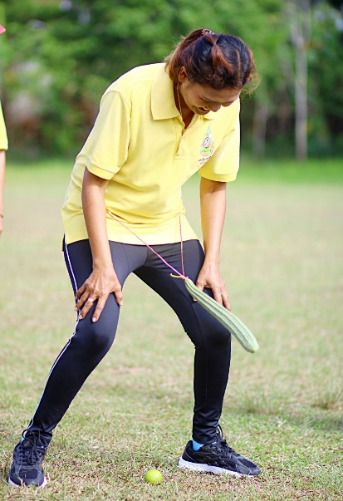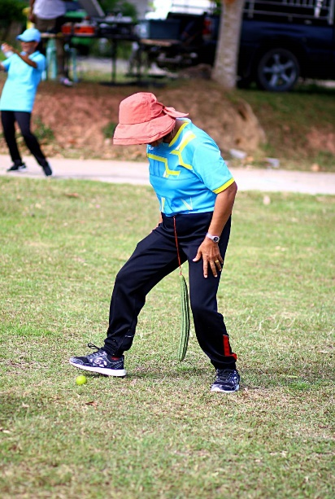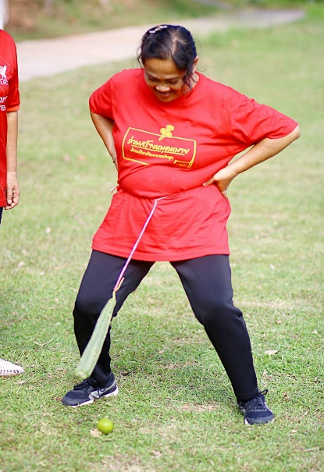

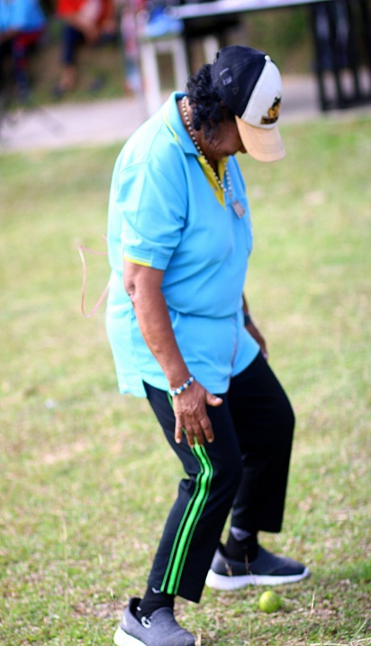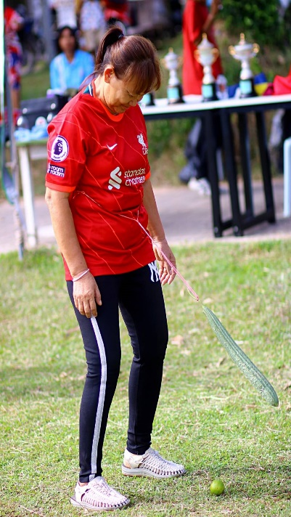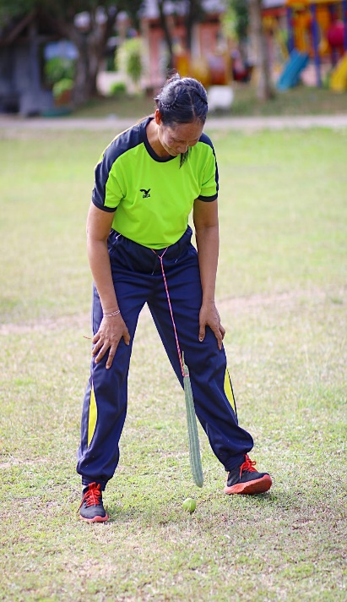

โครงการรวมพลังสร้างสุขภาพดีวิถีชุมชน ปีงบประมาณ 2566
หมู่ที่ 4,6,8,9 ต.มะกอกเหนือ อ.ควนขนุน จ.พัทลุง

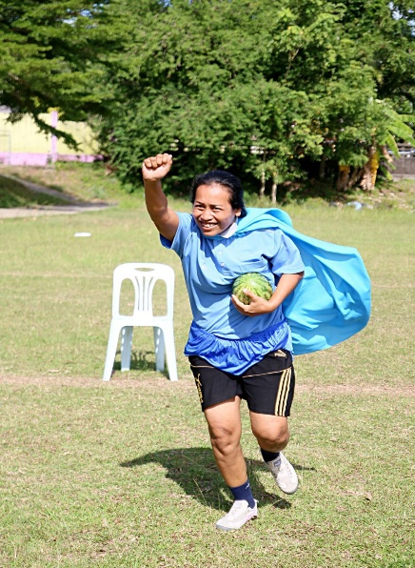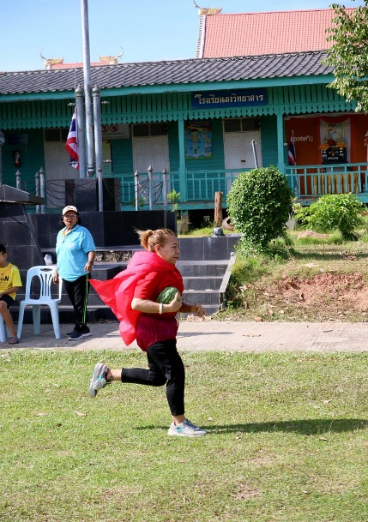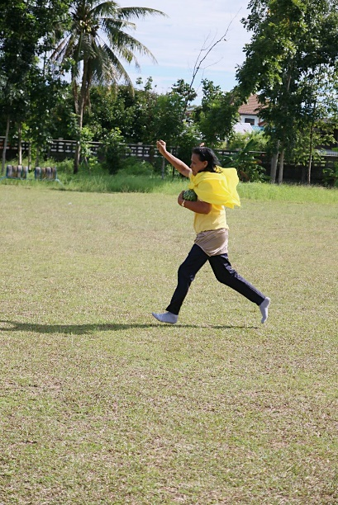

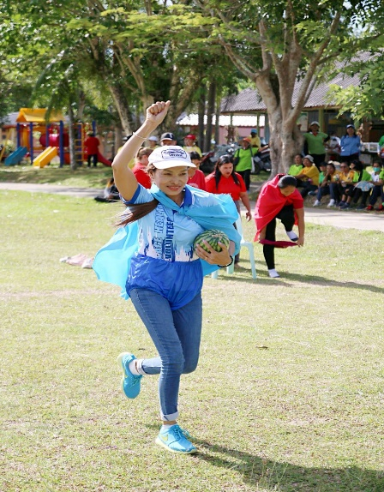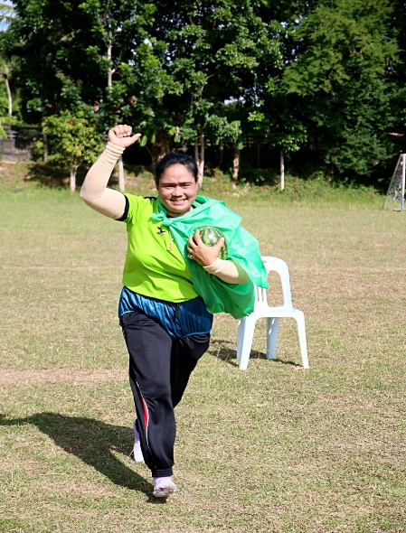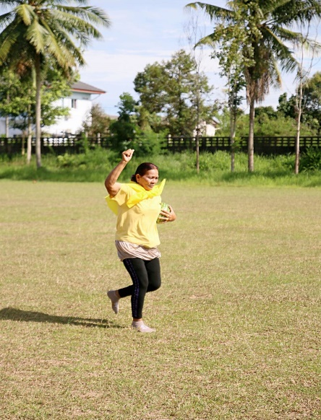

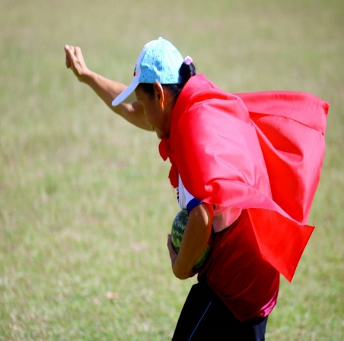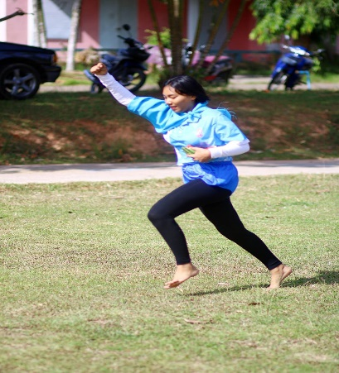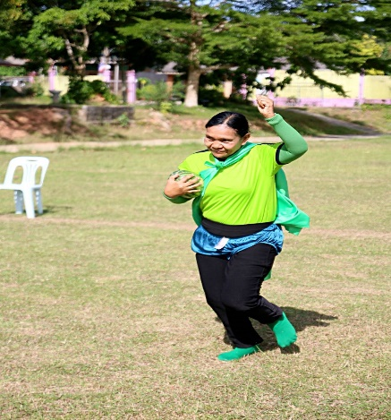

โครงการรวมพลังสร้างสุขภาพดีวิถีชุมชน ปีงบประมาณ 2566
หมู่ที่ 4,6,8,9 ต.มะกอกเหนือ อ.ควนขนุน จ.พัทลุง

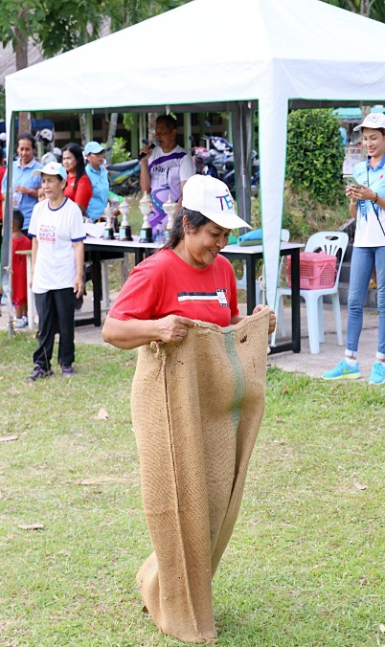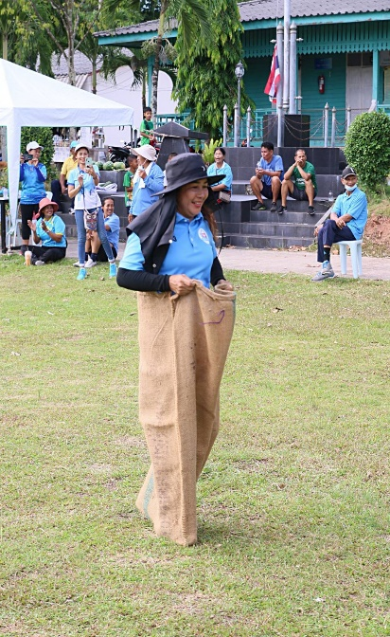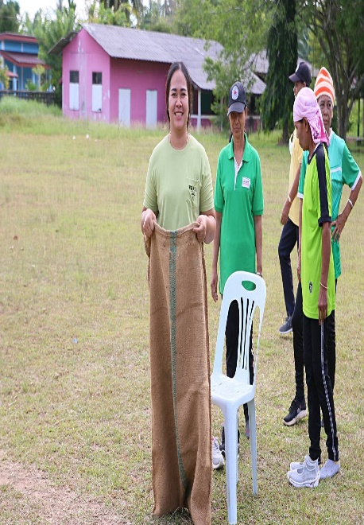

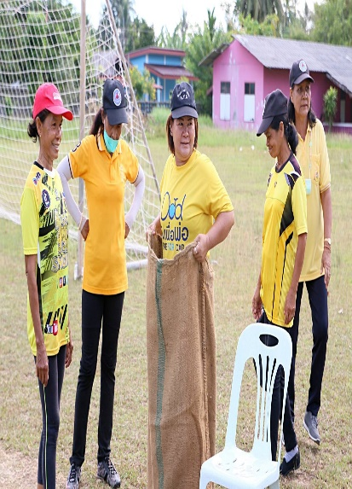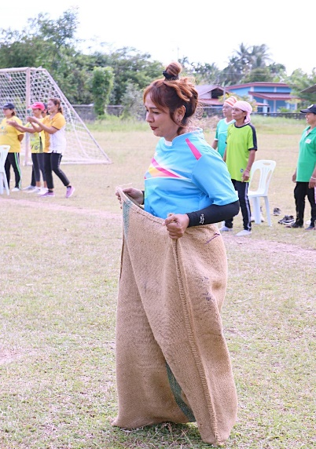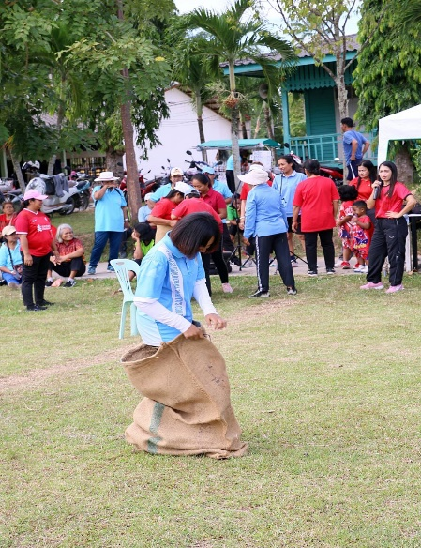

โครงการรวมพลังสร้างสุขภาพดีวิถีชุมชน ปีงบประมาณ 2566
หมู่ที่ 4,6,8,9 ต.มะกอกเหนือ อ.ควนขนุน จ.พัทลุง

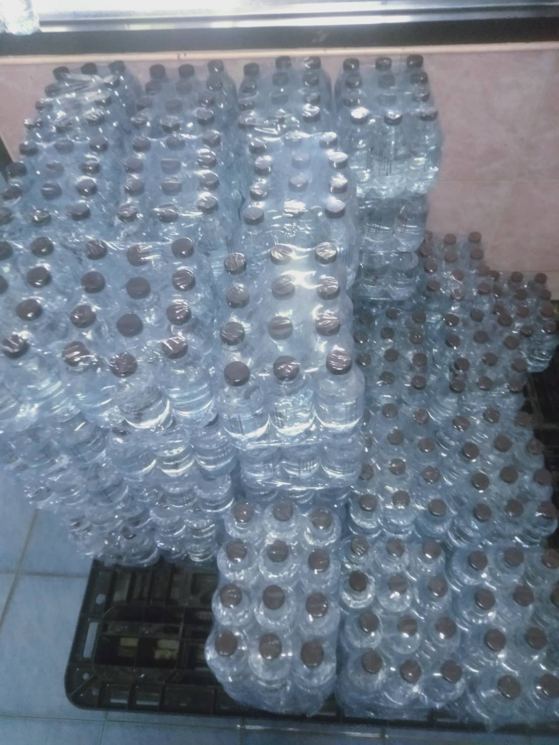
โครงการรวมพลังสร้างสุขภาพดีวิถีชุมชน ปีงบประมาณ 2566
หมู่ที่ 4,6,8,9 ต.มะกอกเหนือ อ.ควนขนุน จ.พัทลุง

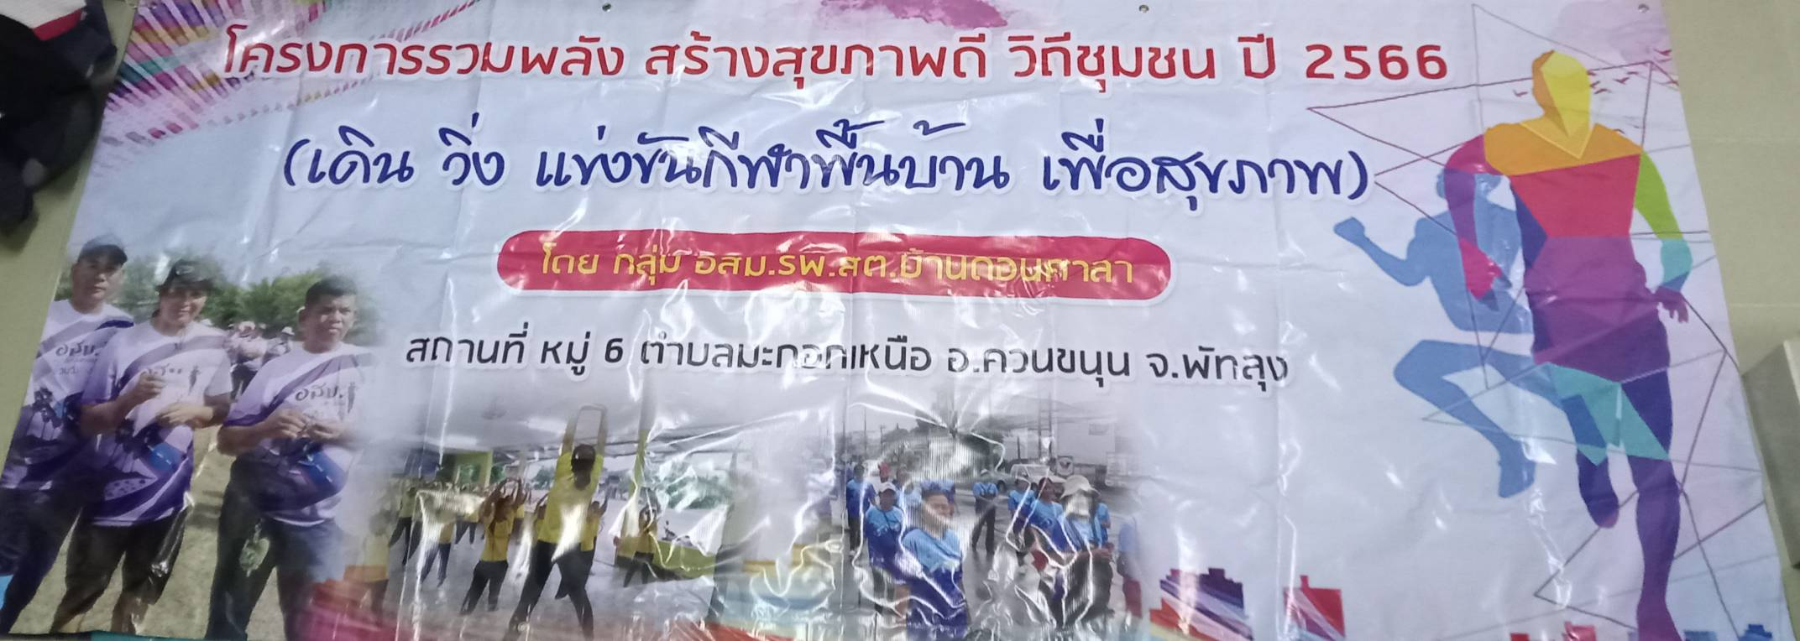

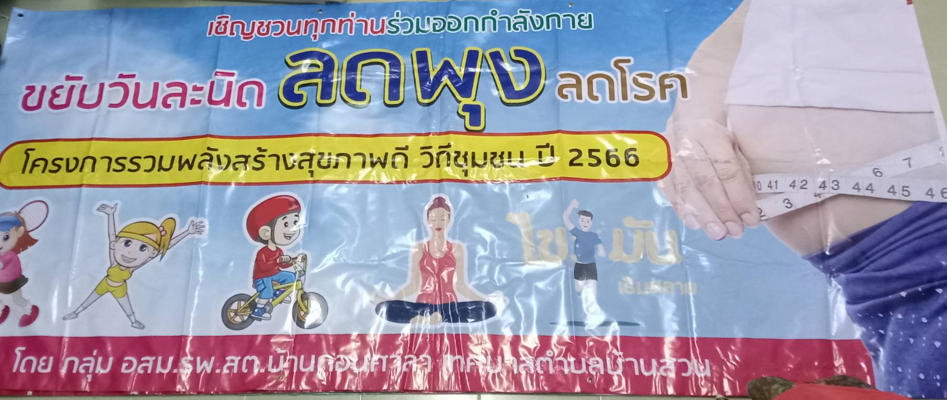

โครงการรวมพลังสร้างสุขภาพดีวิถีชุมชน ปีงบประมาณ 2566
หมู่ที่ 4,6,8,9 ต.มะกอกเหนือ อ.ควนขนุน จ.พัทลุง

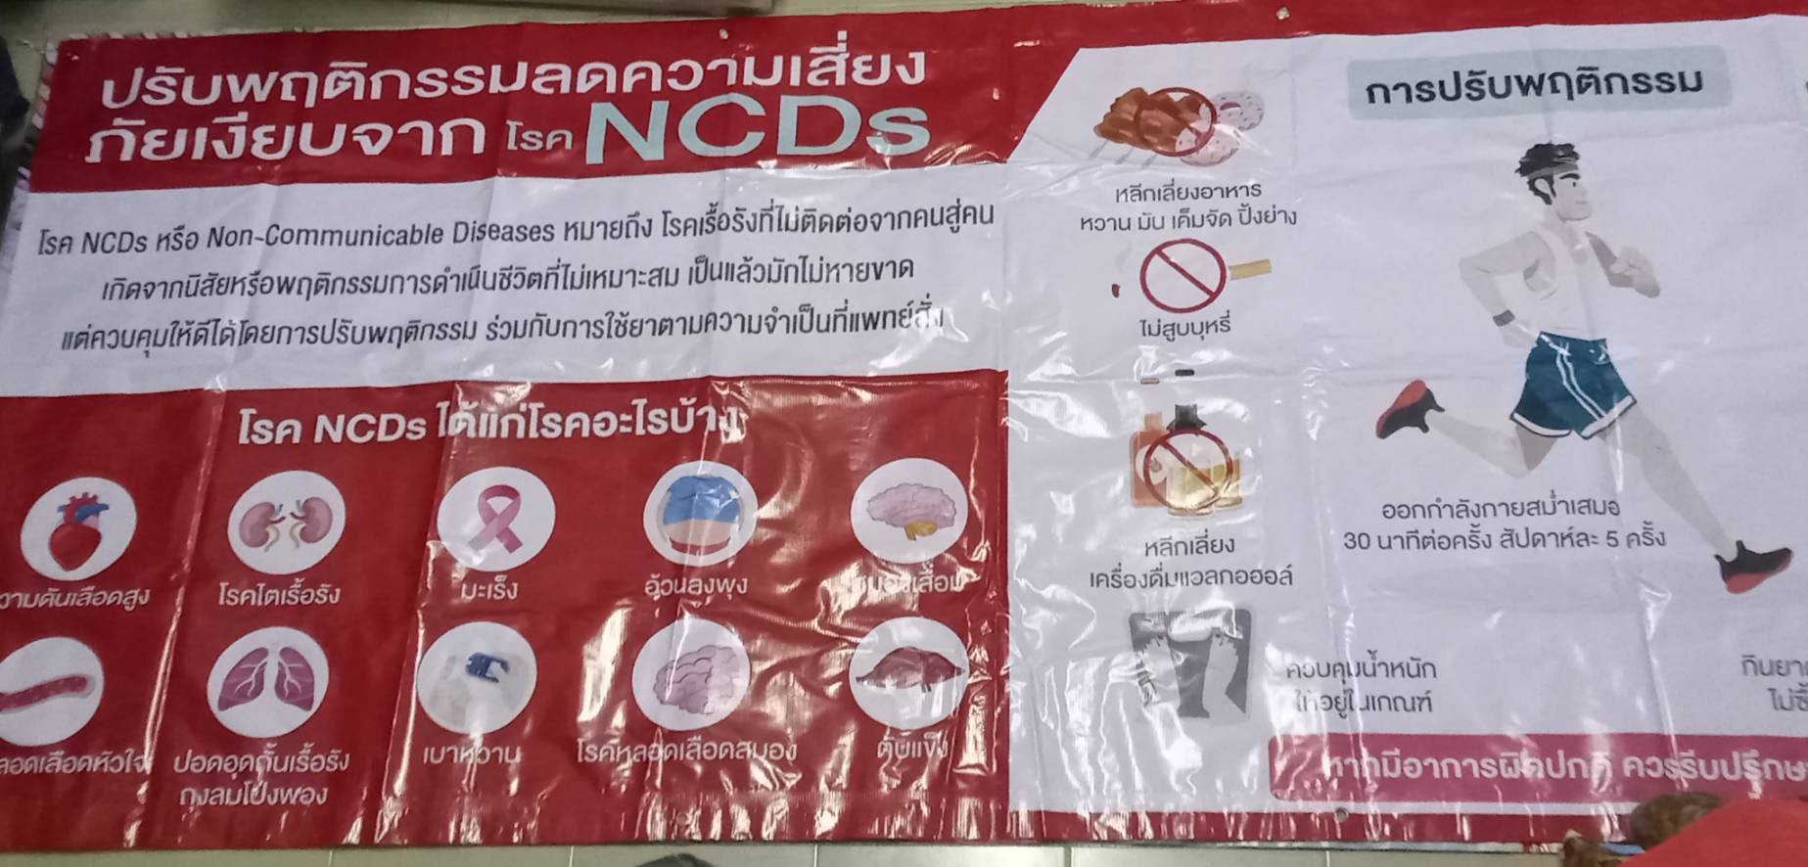

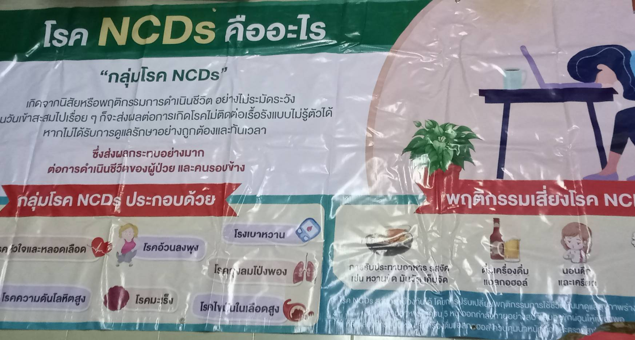

โครงการรวมพลังสร้างสุขภาพดีวิถีชุมชน ปีงบประมาณ 2566
หมู่ที่ 4,6,8,9 ต.มะกอกเหนือ อ.ควนขนุน จ.พัทลุง

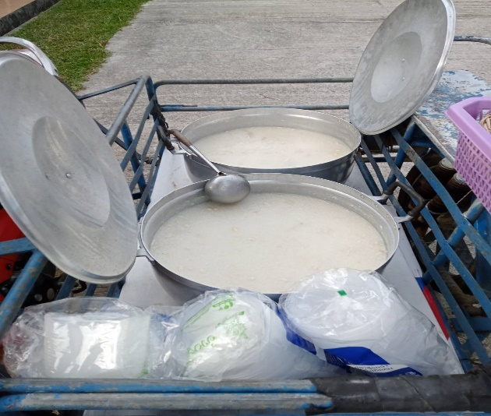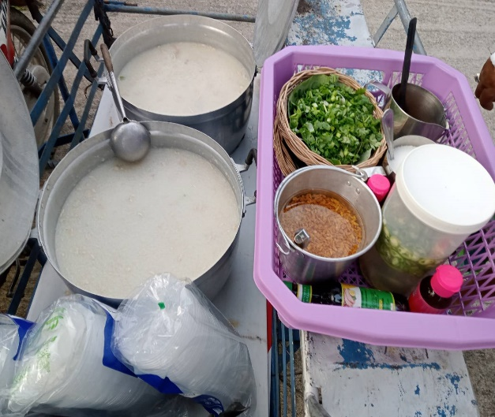

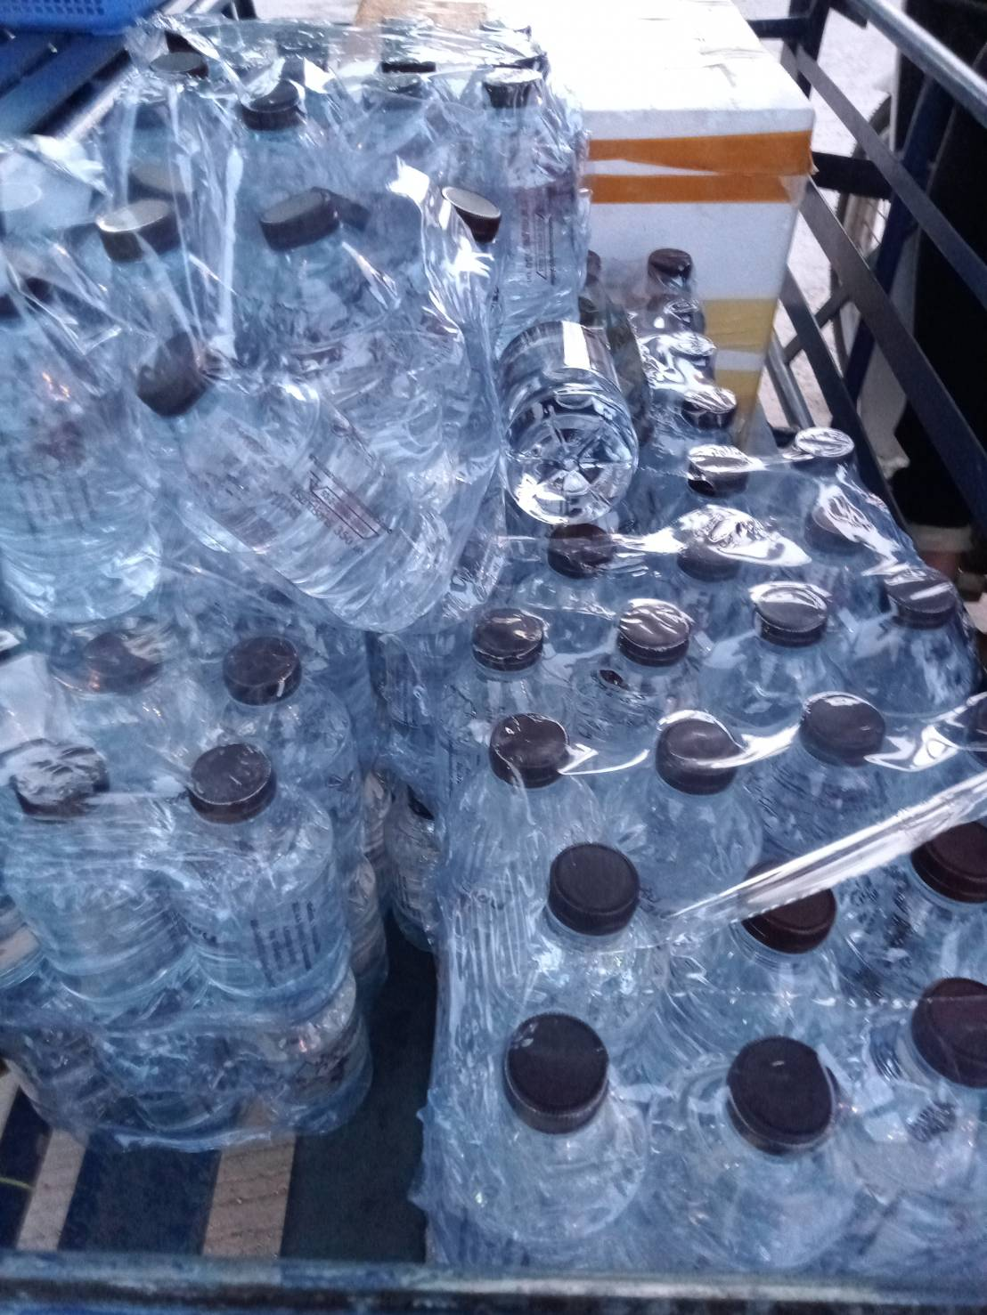

โครงการรวมพลังสร้างสุขภาพดีวิถีชุมชน ปีงบประมาณ 2566
หมู่ที่ 4,6,8,9 ต.มะกอกเหนือ อ.ควนขนุน จ.พัทลุง

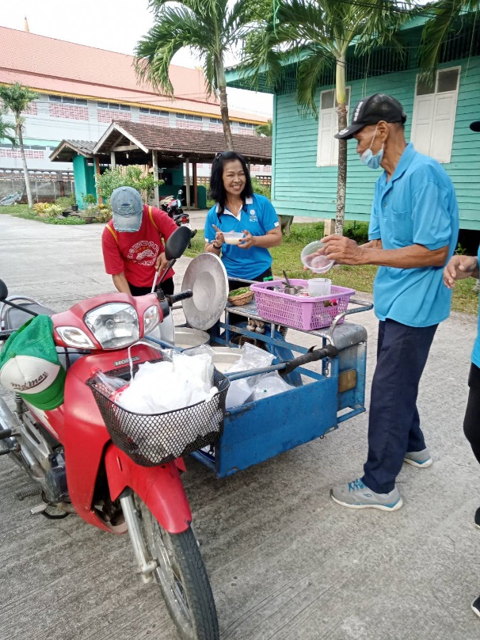

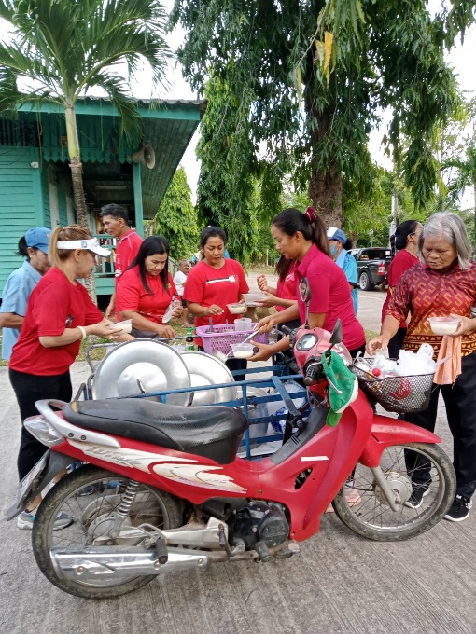

โครงการรวมพลังสร้างสุขภาพดีวิถีชุมชน ปีงบประมาณ 2566
หมู่ที่ 4,6,8,9 ต.มะกอกเหนือ อ.ควนขนุน จ.พัทลุง

